**Знакомство с писателем М.А.Шолоховым**

Среди шести материков,  
В краю, где плещет Дон,  
Стоит на стыке двух веков  
Соломой крытый дом.

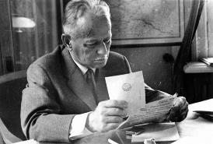 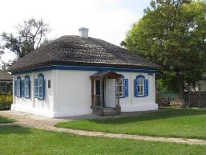

В старшей группе было проведено занятие «Жизнь и творчество писателя М.А. Шолохова». Ребята познакомились с семьей донского писателя. Узнали о его трудном детстве, как в юношеские годы ему приходилось, и учиться и работать одновременно. Детям рассказали о его семейной жизни, как складывалась творческая деятельность Михаила Александровича. Познакомились дети и с его произведениями, посетили рабочий кабинет писателя. Услышали рассказ о том, как работал Михаил Александрович над романом «Тихий Дон», а также о наградах писателя за выдающиеся произведения.

Так произошло первое знакомство дошкольников с великим писателем донского края.

Воспитатель Середа А.А.

